Gruppe Licht
Übersicht Taster, Displays, LED, Steckboard,
Steckbrücken, Lichtsensoren

Taster
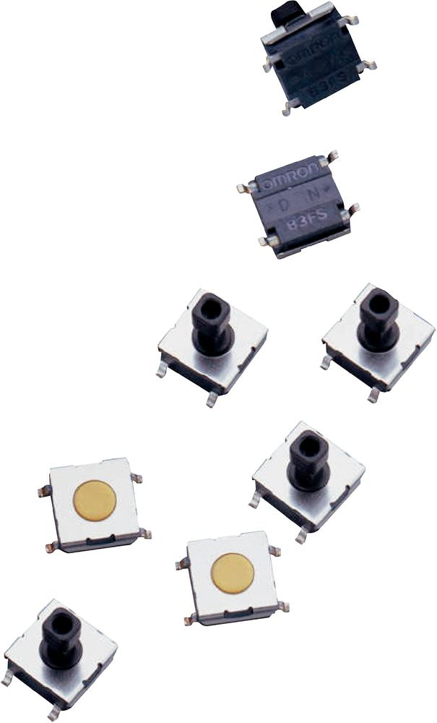

Devices | Drucktaster
Technische Daten | - Schaltstellung: 1 x Aus/(Ein)  - Kontaktart :1 Schließer  - Anschluss :SMD  - Schaltspannung :24 V/DC  - Schaltstrom (max.) :0.05 A  - Min. Temperatur :-25 °C  - Max. Temperatur :+70 °C  - Länge 6 mm  - Breite 6 mm  - Höhe 3.1 mm  - Frontplatten-Ausschnitt 6 x 6 mm  - Betätigungskraft 1.47 N  - Plattenstärke (max.) 1.6 mm  - Typ B3FS1002
Bewertung | Sehr gut
Empfehlung | Ja
Preis | 0,30€

LED-Packung
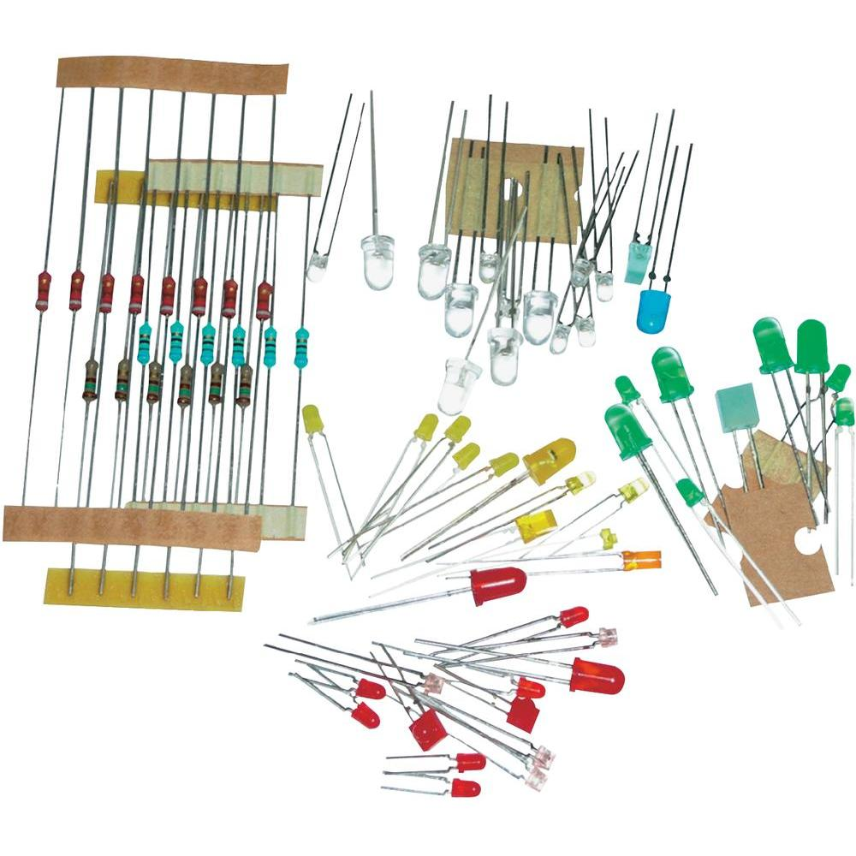
Devices | LED Packung
Technische Daten | - Standart LED  - 50 Leuchtdioden  - 20 Widerstände  - Anschlusspläne
Pros | - Einstellbare Hintergrundbeleuchtung  - Bildschirmanzeige und Kontrast sind einstellbar  - Für Arduino und Raspberry Pi Plattform
Cons | - Schwarz-weiss
Bewertung | Sehr gut
Empfehlung | Ja
Preis | 4,15€

Displays:
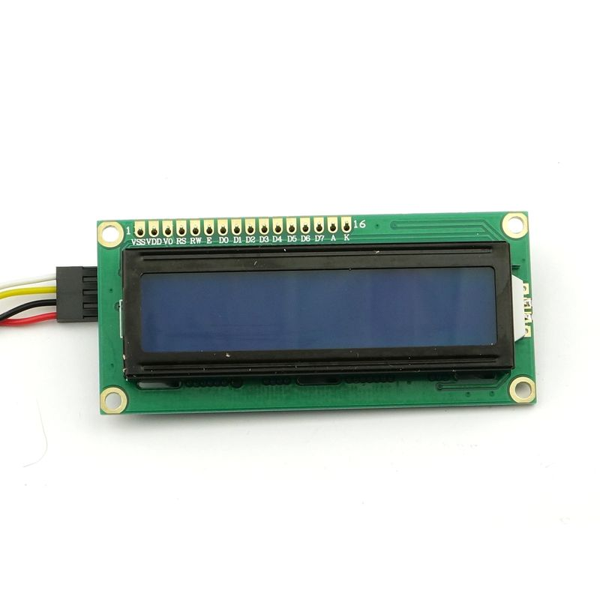

Devices | IIC/I2C/TWI 1602 Serial Blue LCD Module 5V
Technische Daten | - I2C-Adresse: 0x27  - 5V Versorgungsspannung
Pros | - Einstellbare Hintergrundbeleuchtung  - Bildschirmanzeige und Kontrast sind einstellbar  - Für Arduino und Raspberry Pi Plattform
Cons | - Schwarz-weiss
Bewertung | Sehr gut
Empfehlung | Nein
Preis | 7,08€

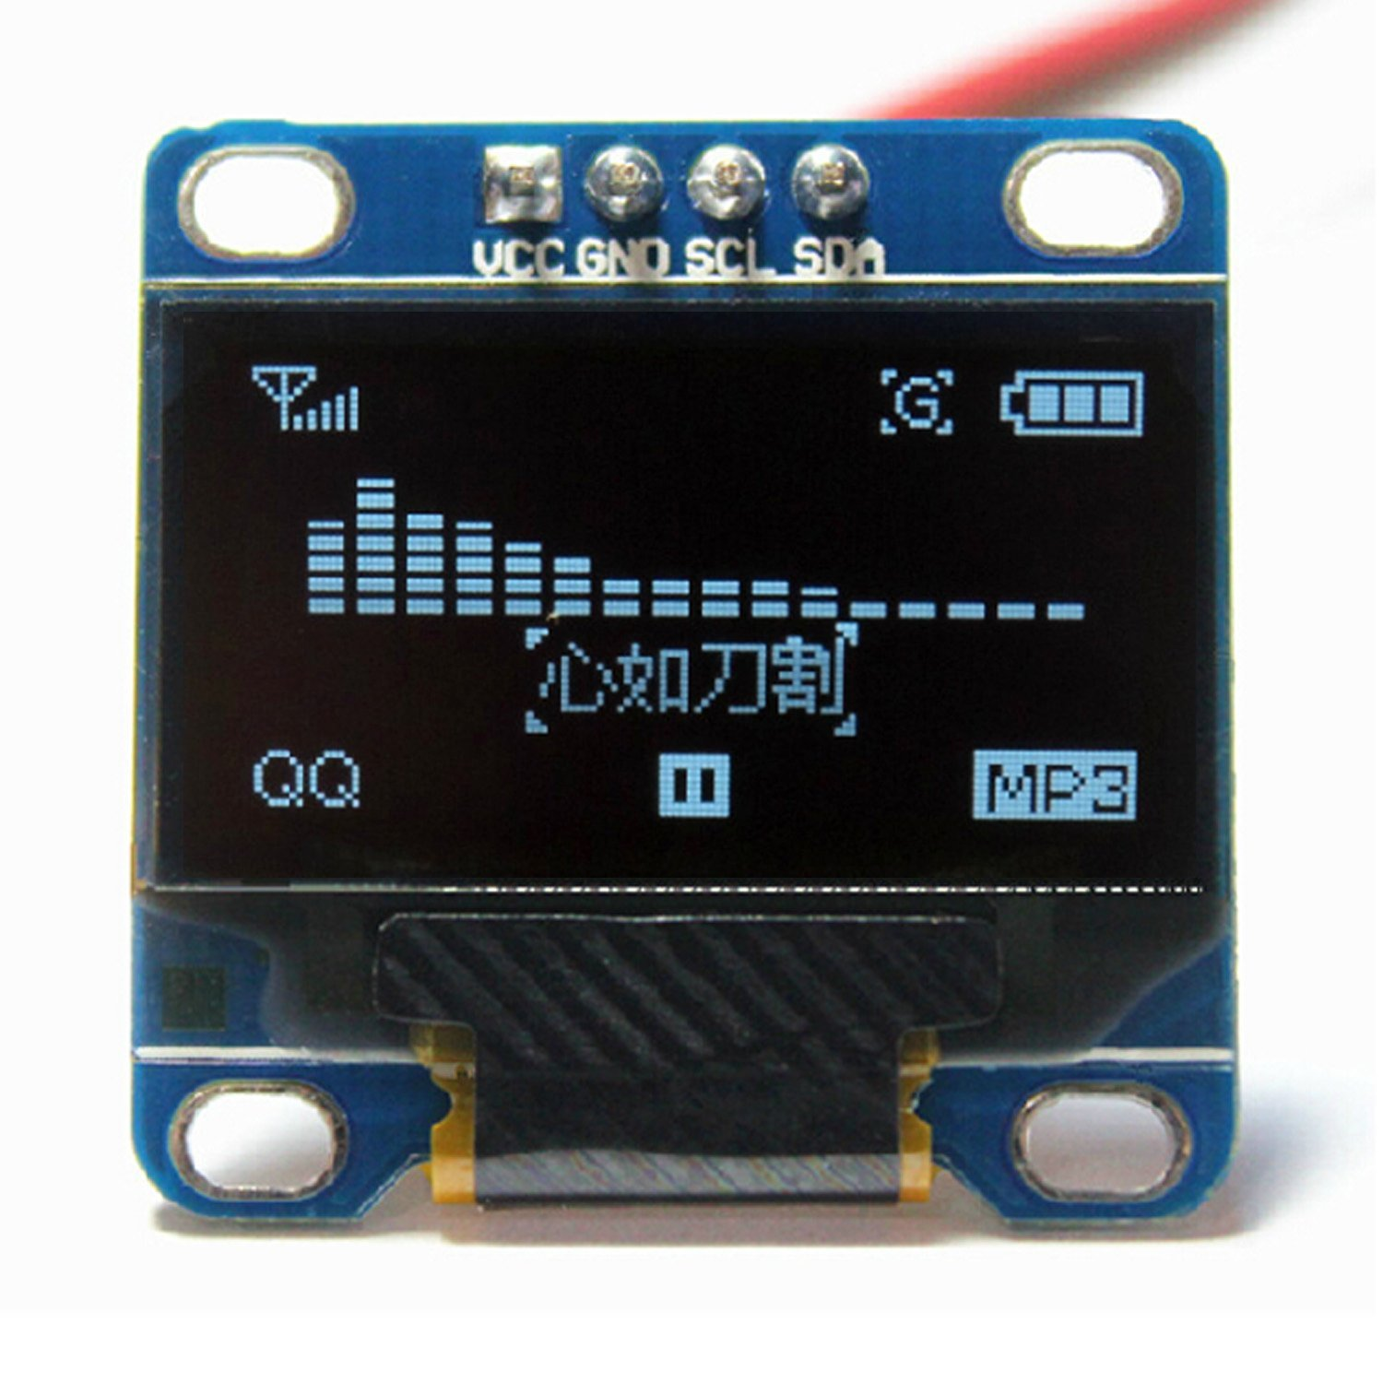

Devices | OLED LCD LED Display-Modul für Arduino
Technische Daten | - 0,96 Zoll  - I2C IIC SPI  - serielle 128 x 64
Pros | - OLED LCD LED Display-Modul  - für Arduino
Cons | - Schwarz-weiss
Bewertung | Gut
Empfehlung | Nein
Preis | 13,00€

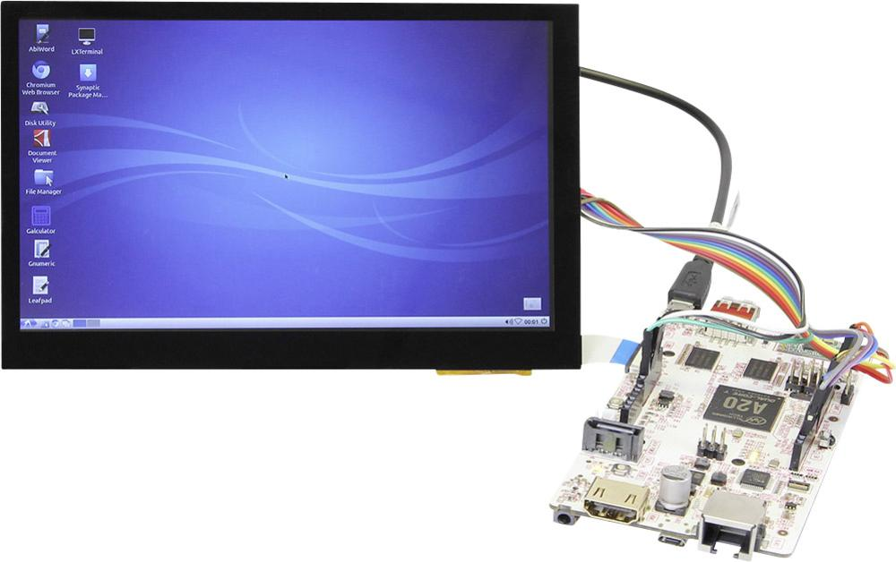

Devices | pcDuino Touch Display pcduino-touch7
Technische Daten | - 7 Zoll  - Auflösung maximal 1024x600  - Breite 16,5cm, Tiefe 10,2cm, Höhe 0,6cm
Pros | - einfacher Einbau  - speziell für pcDuino
Cons | - nicht kompatibel für Arduino
Bewertung | Gut
Empfehlung | Nein
Preis | 79,99€

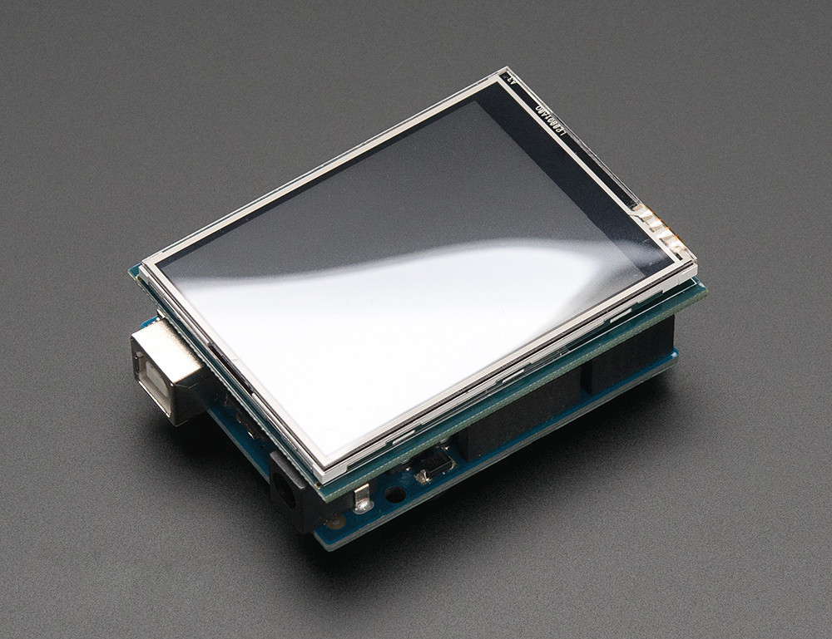

Devices | Adafruit 2,8 inch TFT Touch Shield for Arduino with Resistive Touch Screen
Technische Daten | - 2.8" diagonal color touchscreen TFT  - STMPE610 touch screen controller  - ILI9341 (datasheet) controller with built in video RAM buffer  - 240x320 resolution, 18-bit (262,000) color - our library uses 16 bit color mode  - Onboard 3.3V @ 300mA LDO regulator, current draw depends on usage but is about 100mA for the display and touchscreen
Pros | - Works with any classic Arduino '328. Solder closed three jumpers to use the ICSP header for use with Leonardo or Mega  - The shield is fully assembled, tested and ready to go. No wiring, no soldering!
Cons | - nicht kompatibel für andere
Bewertung | Gut
Empfehlung | Nein
Preis | 31,53€

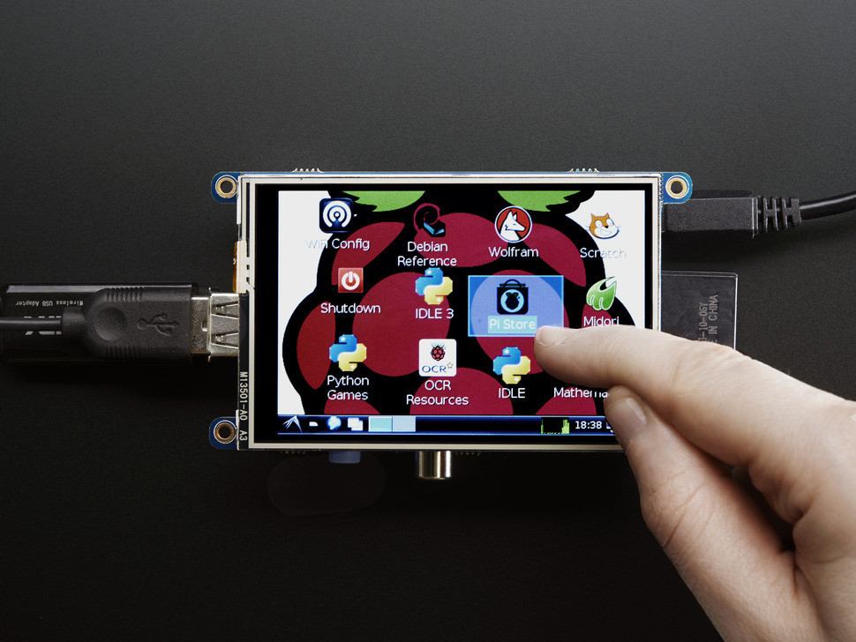

Devices | Adafruit PiTFT - Assembled 480x320 3,5 inch TFT+Touchscreen für Raspberry Pi
Technische Daten | - 3,5 Zoll  - SPI Hardware Pins  - Max ~100mA
Pros | - einfache Montierung  - Kein löten erforderlich  - Spezielles Kernel_Package schon vorhanden dass einfach installiert werden kann
Cons | - nicht kompatibel für andere
Bewertung | Gut
Empfehlung | Nein
Preis | 45,00€

Steckplatinen:

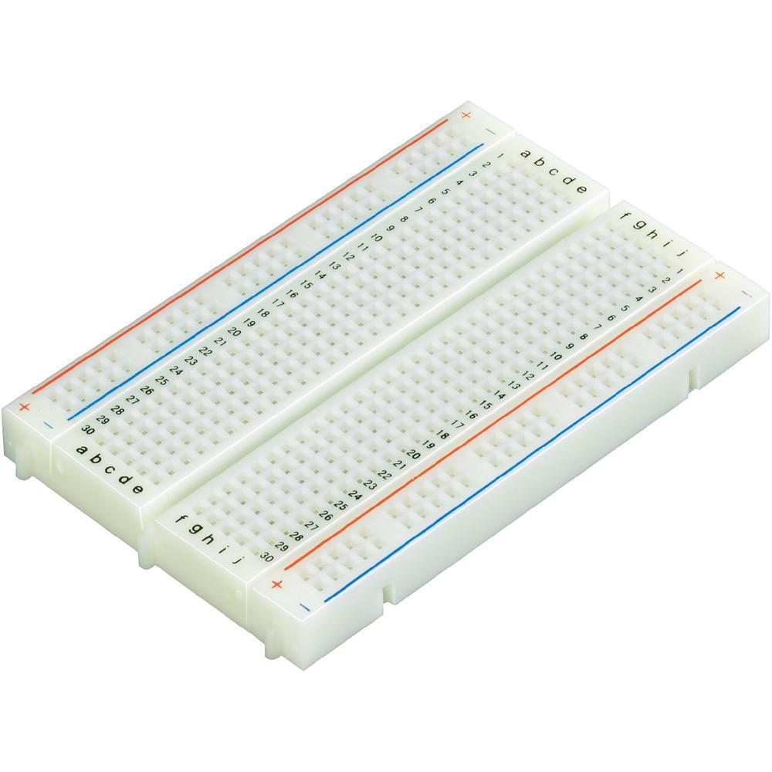

Devices | Steckplatine EIC-801 1 St
Technische Daten | Polzahl Gesamt 400  Länge : 84 mm  Breite : 54 mm  Höhe : 8.5 mm  Material Kunststoff
Bewertung | Sehr gut
Empfehlung | Ja
Preis | 6,49€

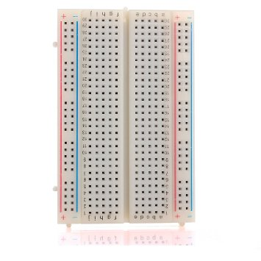

Devices | Steckplatine Neuftech 400
Technische Daten | Polzahl Gesamt 400  Länge : 84 mm  Breite : 54 mm  Höhe : 8.5 mm  Material： ABS Plastik
Bewertung | gut
Empfehlung | Nein
Preis | 5,99 €

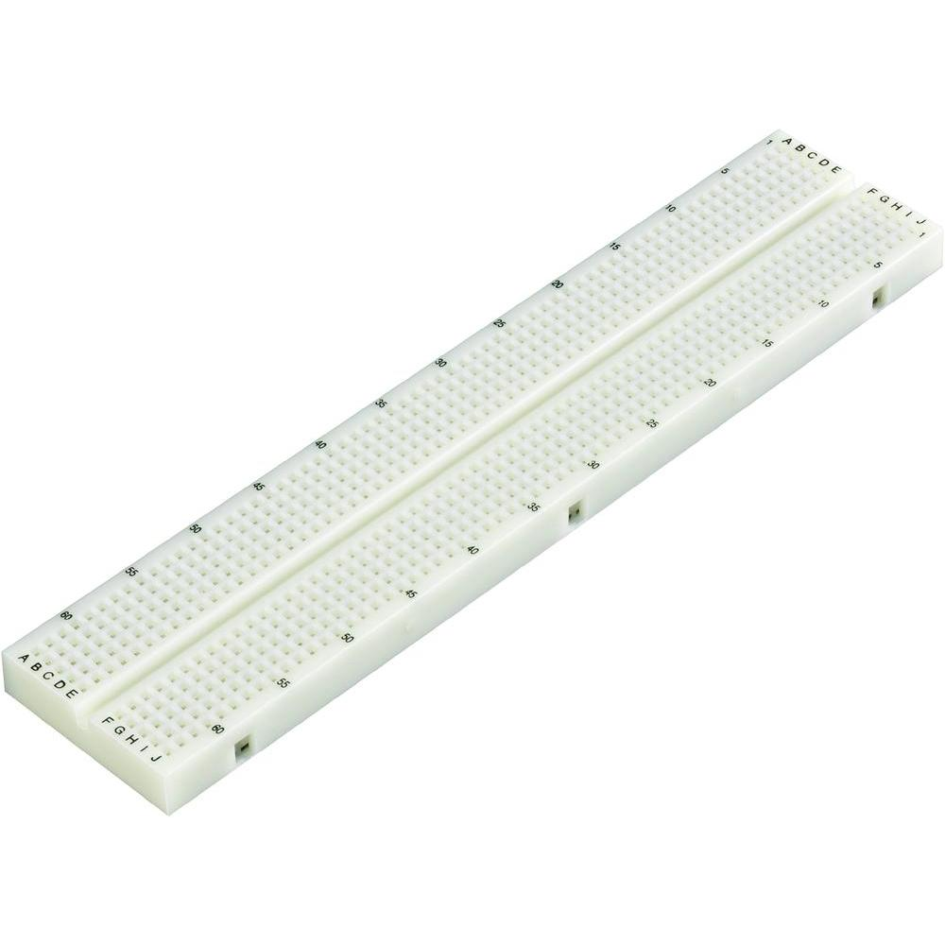
Devices | Steckplatine EIC-TN 1
Technische Daten | Polzahl Gesamt 630  Länge 165 mm  Breite 55 mm  Höhe 8.5  Material Kunststoff
Bewertung | Sehr gut
Empfehlung | Nein
Preis | 12,99 €

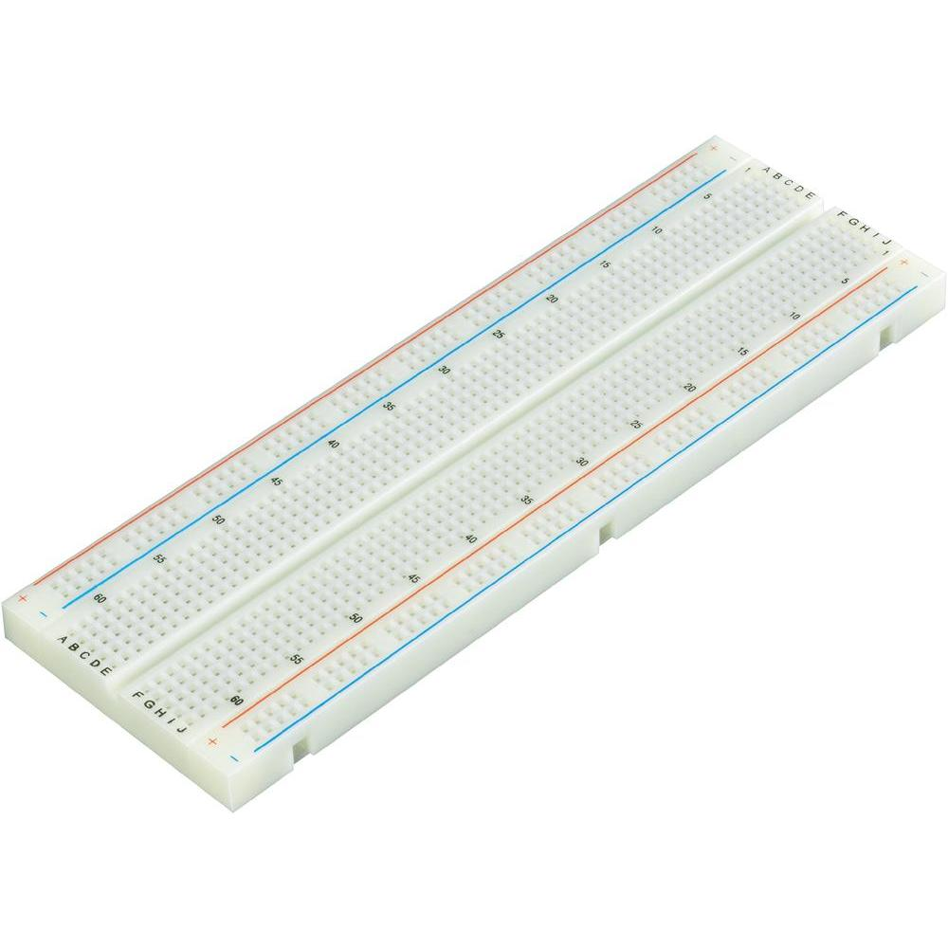

Devices | Steckplatine EIC-102
Technische Daten | Besonderheiten selbstklebend  Polzahl Gesamt 830  Länge 165 mm  Breite 55 mm  Höhe 8.5 mm
Bewertung | Sehr gut
Empfehlung | Nein
Preis | 14,49 €

Polzahl | Größe(LxBxH) | Preis | Bewertung | Material
400 |  | 2,19€ | Nicht so gut | Kunstoff
830 |  | 2,99€ | Auch nicht so gut | Kunstoff
400 | 84 x 54 x 8.5 | 10€ | Gut(conrad) | Kunstoff
830 | 165 x 55 x 8.5 | 15€ | Gut(conrad) | Kunstoff
630 | 165 x 36 x 8.5 | 13€ | Gut(conrad | Kunstoff
1360 | 215 x 100 x11.3 | 30,99€ | Gut(conrad) | Kunstoff
400 | 16.5x5.5x0.9cm | 6,99€ | Neuftech | ABS, Phosphorbronze vernickelt

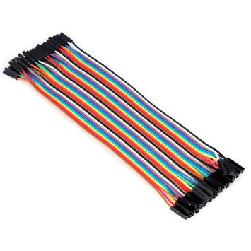

Devices | Neuftech 40x 20cm "male-male”
Technische Daten | - Kabellänge: ca. 20 cm  - Breadboard Kabel : male zu male ( Stecker zu Stecker )  - 40 Stück Jumper Kabel in verschiedenen Farben  - Die Jumperkabeln können voneinander getrennt werden.  - Kompatibel mit Pins mit einem Abstand ab 2,54mm (Standardraster)  - Mit Jumperkabeln können Sie Breadboard/Steckbretter/Module und RPi/Arduino o.ä. miteinander verbinden.
Bewertung | Sehr gut
Empfehlung | Ja
Preis | 3,99€

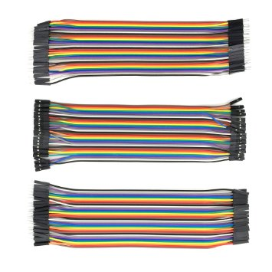

Devices | Neuftech 40x 20cm "female-female" "male-female" "male-male"
Technische Daten | - Länge: 20cm  - Einzeln Trennbar  - Pin abstand: 2,54 mm (Pitch)  - Anzahl 40 Stück als Flachbandkabel  - 40x Jumper Kabel können einzeln voneinander getrennt werden  - Mit Jumper Kabeln können Sie ganz einfach Steckboards,Breadboards, Arduino, Raspberry Pi und anderen Modulen o.ä. miteinander verbinden  - Ausführung: female - female ( Buchse - Buchse ) ; female - male (Buchse - Stecker ) ; male - male ( Stecker - Stecker )
Bewertung | Sehr gut
Empfehlung | Nein
Preis | 7,99€

Lichtsensoren:

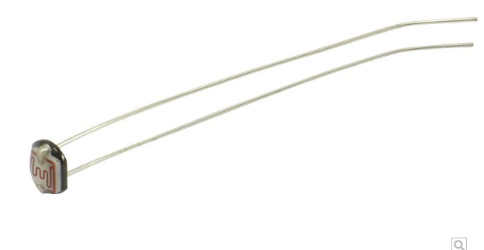
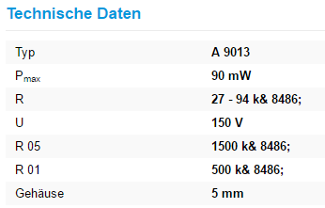

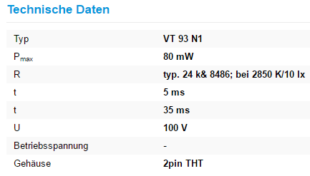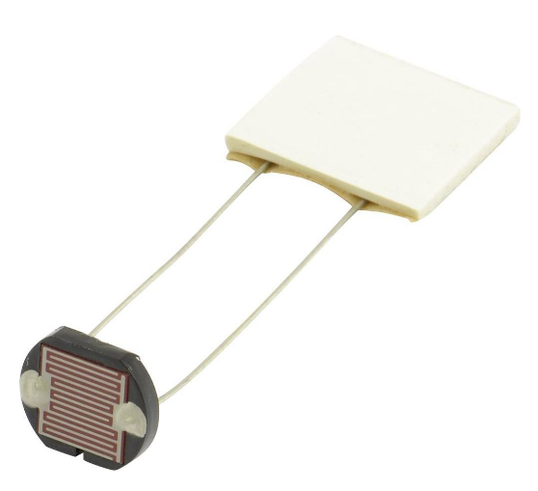
Lichtsensoren können nachbestellt werden.
Empfehlungen sind 10x Taster, eine Led-Packung, 4-Packung Steckboard und Steckbrücken.

